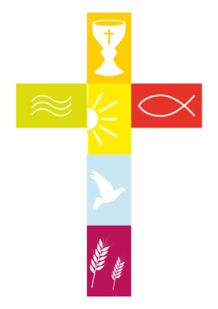

Liebe Sophie!

Gott gebe dir:

Für jeden Sturm einen Regenbogen.

Für jede Träne ein Lachen.

Für jede Sorge eine Aussicht

und eine Hilfe in jeder Schwierigkeit.

Für jedes Problem, dass das Leben schickt,

einen Freund es zu teilen.

Für jeden Seufzer ein schönes Lied

und eine Antwort auf jedes Gebet.

(irisches Sprichwort)

Alles Liebe zu deiner Erstkommunion   
am 19. April 2015 wünscht dir  
deine Patin Brigitte.